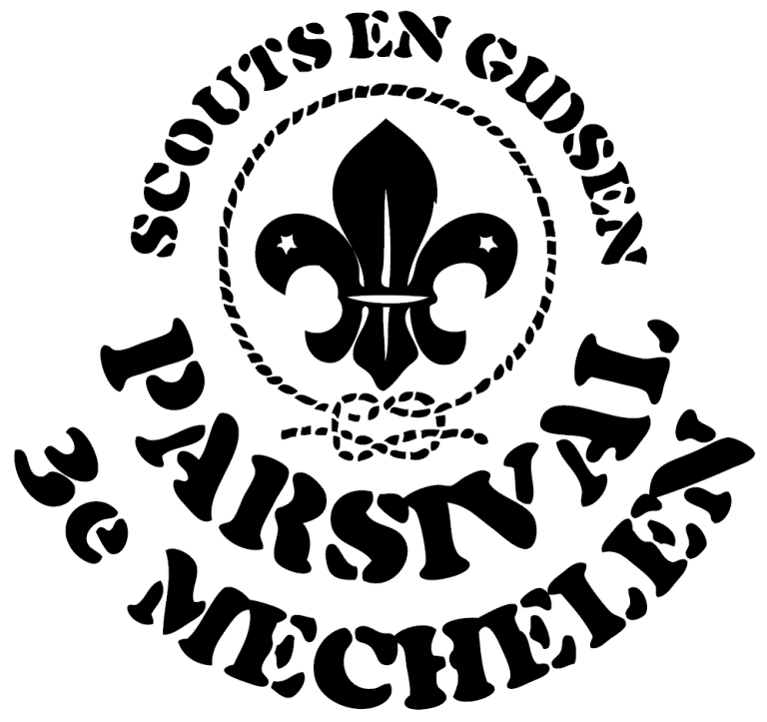
Beste leden en ouders

Zoals elk jaar gaan we weer op pad met heel de kudde. Zet dus Zaterdag 11 mei in jullie olifantengeheugen. Dit jaar gaan we Planckendael onveilig maken. Daar gaan we ons een hele dag amuseren.

Hiervoor spreken we met heel de groep af aan de hoofdingang van Planckendael (Leuvensesteenweg 582, 2812 Muizen) om 09u45 (kom zeker niet te laat, anders ben je een pechvogel). Natuurlijk spreken we af in perfect uniform want daar zijn we apetrots op. Om 18u00 kan je je kleine en grote varkentjes terug komen halen.

Wat neem je mee in een rugzak anders word je een muilezel?

- Een lunchpakket (anders hebben jullie honger als een paard)
- Drankje (anders worden jullie zoals vissen op het droge)
- Regenjas (voor moest het hondenweer zijn)
- Petje / zonnecrème (anders word je zo rood als een kreeft)
- Warme kledij (anders hebben jullie het zo koud als een geschoren schaap)
- Geld voor kindjes onder de 11jaar €15
Geld voor kindjes boven de 11jaar €17
of diegenen dat een abonnement van Planckendael hebben brengen dit zeker mee met €3.

We hopen natuurlijk dat jullie er bij zullen zijn om er samen een beestige dag van te maken. Indien je niet kan komen ontvangen wij graag een seintje via mail.

Beresterke linker
De leiding

